Министерство науки и высшего образования Российской Федерации
Федеральное государственное бюджетное образовательное учреждение
высшего образования

ИРКУТСКИЙ НАЦИОНАЛЬНЫЙ ИССЛЕДОВАТЕЛЬСКИЙ
ТЕХНИЧЕСКИЙ УНИВЕРСИТЕТ
Институт архитектуры, строительства и дизайна
наименование института

Кафедра строительного производства
наименование кафедры

Допускаю к защите __________
подпись

Руководитель Пинайкин И.П.
Фамилия И.О.

Проектирование здания из дощатоклееных деревянных конструкций
наименование темы

ПОЯСНИТЕЛЬНАЯ ЗАПИСКА
к курсовому проекту по дисциплине

Конструкции из дерева и пластмасс
1.08.05.01/В1-001.23 ПЗ
обозначение документа

Выполнил студент группы СУЗ-19-1 _____________ Белеванцева Н.А.
шифр группы подпись Фамилия И.О.

Нормоконтроль _____________ Пинайкин И.П.
подпись Фамилия И.О.

Курсовой проект защищен с оценкой ____________________________

Иркутск 2023 г.

Министерство науки и высшего образования Российской Федерации
Федеральное государственное бюджетное образовательное учреждение
высшего образования

ИРКУТСКИЙ НАЦИОНАЛЬНЫЙ ИССЛЕДОВАТЕЛЬСКИЙ
ТЕХНСКИЙ УНИВЕРСИТЕТ

Задание на курсовое проектирование
По курсу: «Конструкции из дерева и пластмасс»
Студенту: Белеванцевой Н.А., гр. СУЗ-19-1
Тема проекта: «Проектирование здания из дощатоклееных деревянных конструкций»
Исходные данные:
1. Номер схемы: 2.
2. Пролет, L: 24 м.
3. Шаг, B: 6 м.
4. Высота, H: 5 м.
5. Порода: ель.
6. Район строительства: Новосибирск.
Рекомендуемая литература:
- Проектирование и расчёт деревянных конструкций: Справочник / И.М. Гринь, В.В. Фурсов, Д.М. Бабушкин и др.; Под. ред. И.М. Гриня. – К.: Будивэльнык, 1988. – 240 с.: ил.
- СП 64.13330.2017. Деревянные конструкции. Актуализированная версия СНиП II-25-80.
- СП 20.13330.2016. Нагрузки и воздействия. Актуализированная редакция СНиП 2.01.07-85*
Графическая часть на 1 листе.

Дата выдачи задания
Задание на курсовой проект получил |  |  |  |  | Белеванцева Н.А.
Дата представления проекта руководителю
Руководитель курсового проектирования |  |  |  |  | Пинайкин И.П.

Содержание
Введение 4
1. Расчёт и конструирование КФП 5
1.1. Назначение геометрических параметров 5
1.2 Геометрические характеристики плиты 5
1.2. Сбор нагрузок на КФП 6
1.3. Конструктивный расчёт КФП 6
1.3 Расчет плиты по первой группе предельных состояний 7
1.4 Расчет плиты по второй группе предельных состояний 9
2. Расчёт и конструирование ДКБ 10
2.1. Сбор нагрузок на ДКБ 10
2.2. Конструктивный расчёт ДКБ 10
3. Расчёт стоек двухшарнирной рамы 14
3.1. Выбор конструктивной схемы. 14
3.2. Сбор нагрузок на раму 14
3.3. Конструктивный расчёт рамы 17
3.4. Расчёт опорного узла. 20
Расчет пространственной конструкции 24
Заключение 25
Список использованных источников 26

Введение
В курсовом проекте необходимо запроектировать здание из дощатоклееных конструкций с обеспечением необходимой прочности, жесткости и устойчивости отдельных конструкций и их элементов. Необходимо произвести расчеты КФП, двухшарнирной дощатоклееной рамы, состоящей из прямолинейных элементов – ДКБ и стоек, запроектировать опорный узел с обоснованием принятых решений.
Расчет конструкций производится по предельным состояниям. Целью проектирования является предотвращение достижения любого из предельных состояний здания или сооружения (обеспечение их надежности) в течение всего его срока службы, а также при производстве работ по их возведению.

Расчёт и конструирование КФП

Назначение геометрических параметров
Принимаем ребристую плиту размером в плане 6000x1500 мм с четырьмя продольными дощатыми рёбрами. Полки составляются из трёх листов фанеры 2000x1500. Листы фанеры состыковываются на "ус". Поперечные рёбра в торцах плиты и под стыками фанеры. Верхняя полка толщиной 10 мм, нижняя – 10 мм.

Согласно ГОСТ 24454-80, принимаем дощатые ребра 240x30. Соотношение высоты плиты к длине 1/8.
$$h=240 мм$$
$$l=6000 мм$$
$$\frac{h}{l}=0.04$$
  - Геометрические характеристики плиты
Клеефанерные конструкции рассчитывают с учетом различных модулей упругости древесины и фанеры по приведенным геометрическим характеристикам, причем приводят к тому материалу элемента конструкции, в котором находят напряжения. Для клеефанерных плит характеристики сечения приводят к геометрическим характеристикам фанеры.
- Момент инерции, приведенный к фанере:
$$J_{пр}=J_{ф}+J_{др}\frac{E_{д}}{E_{ф}};$$
- где: $J_{ф}, E_{ф}$ – момент инерции и модуль упругости фанеры; $J_{др},E_{д}$ – то же, для древесины продольных ребер. ($E_{д}={10}^{4 }МПа,E_{ф}={9∙10}^{3 }МПа).$
Момент инерции фанеры:
$$J_{ф}=А_{ф}∙{\left(\frac{h_{р}+δ_{ф}}{2}\right)}^{2}$$
$А_{ф}= B_{рас}δ_{ф}=1350 ∙10=135 {см}^{2}$– площадь фанеры.
$$J_{ф}=135∙{\left(\frac{24+1}{2}\right)}^{2}=2,109×{10}^{4}{ см}^{4}.$$
Момент инерции древесины:
$$J_{др}=\frac{\sum{b_{р}*n∙{h_{р}}^{3}}}{12}=\frac{3∙4∙{24}^{3}}{12}=1.382×{10}^{4}{ см}^{4}.$$
Таким образом, момент инерции плиты:
$$J_{пр}=21093+\frac{13824∙1}{0.9}=36453{ см}^{4};$$
- Приведенный момент сопротивления плиты:
$${W_{x}}_{пр}^{сж}= \frac{J_{пр}}{y_{0}}; {W_{x}}_{пр}^{раст}= \frac{J_{пр}}{{h-y}_{0}};$$
В нашем случае принято симметричное сечение $δ_{фн}=δ_{фв}=10 мм$, поэтому ${W_{x}}_{пр}^{сж}={W_{x}}_{пр}^{раст}=\frac{J_{пр}∙2}{h_{пл}}.$
- $h_{пл}=h_{р}+\sum{δ}=24+\left(1+1\right)=26см$ – высота плиты.
В этом случае приведенный момент сопротивления к фанере равен:
$${W_{x}}_{пр}^{сж}={W_{x}}_{пр}^{раст}=\frac{3,65∙{10}^{4}∙2}{26}=2804 {см}^{3}.$$
- Статический момент сечения:
$$S_{x}^{отс}=B_{рас}δ_{ф}\left(\frac{h_{р}+δ_{ф}}{2}\right);$$
$$S_{x}^{отс}=13,5 ∙10\left(\frac{24+1}{2}\right)=1688 {см}^{2}.$$

Сбор нагрузок на КФП
Таблица 1.1 Нагрузки на плиту, кН/м
Подсчёт нагрузок | Нормативная | ϒf | Расчётная
Рубероидная кровля | 0,12 | 1,3 | 0,156
Фанерные полки | 0,16 | 1,1 | 0,176
Рёбра | 0,096 | 1,1 | 0,11
Утеплитель | 0,15 | 1,2 | 0,18
Постоянная g | 0,526 |  | 0,622
Снеговая | 1,6 | 1,4 | 2,24
Полная | 2,126 |  | 2,8576

Погонная нормативная и расчетная нагрузки:
$$q^{н}=g^{н}∙B_{пл}=2,126∙1,5=3,189\frac{кН}{м};$$
$$q^{р}=g^{р}∙B_{пл}=2,8576∙1,5=4,2864\frac{кН}{м}.$$

Конструктивный расчёт КФП
Определение усилий в сечении
Определяем максимальное значение изгибающего момента в центре пролёта и поперечной силы на опорах
$$M=\frac{q⋅l^{2}}{8}=\frac{4,2864⋅6^{2}}{8}=19,2888 кН∙м$$
$$Q=\frac{q⋅l}{2}=\frac{4,2864⋅6}{2}=12,8592 кН$$
  - Расчет плиты по первой группе предельных состояний
- Проверка верхней обшивки на устойчивость
$$σ_{с}=\frac{M_{расч}}{φ_{ф}⋅W_{пр}^{в}}≤R_{ф, с},$$
где $R_{ф, с}$ – расчетное сопротивление фанеры сжатию, принимаемое по СП 64. ($R_{ф, с}=12 МПа)$.
$φ_{ф}$ – коэффициент продольного изгиба фанеры, зависящий от отношения расстояния в свету между ребрами $a_{0}$ и толщины сжимаемой фанеры $δ_{в}=10 мм.$
Из соображений экономии необходимо стремиться, чтобы запас прочности был не более 25%.
$$\frac{a_{}}{δ_{в}}≤50: { φ}_{ф}=1-\frac{{\left(\frac{a_{}}{δ_{в}}\right)}^{2}}{5000};$$
$$\frac{a_{}}{δ_{в}}≥50: { φ}_{ф}=\frac{1250}{{\left(\frac{a_{}}{δ_{в}}\right)}^{2}}.$$
Расстояние в свету между рёбрами:
$$a_{}=\frac{В_{пл}-n⋅b_{р}}{n-1}=\frac{1500-4⋅30}{4-1}=460 мм;$$
$$\frac{a_{}}{δ_{в}}=\frac{460}{10}=46≤50;$$
$${ φ}_{ф}=1-\frac{{\left(46\right)}^{2}}{5000}=0,577;$$
$$σ_{с}=\frac{19,29{⋅10}^{6}}{0,577⋅2804134}=11,9 МПа≤R_{ф, с}=12 МПа.$$
Устойчивость верхней обшивки обеспечена. Резерв прочности составил 0,62%, что удовлетворяет экономическим требованиям.
- Проверка прочности нижней растянутой обшивки плиты
Проверку прочности растянутой обшивки проводим по формуле:
$$σ_{р}=\frac{M_{расч}}{W_{пр}^{н}}≤R_{ф, р}⋅m_{ф};$$
где $m_{ф}=0,6$ – коэффициент, учитывающий ослабление в стыке фанерных листов
$$σ_{р}=\frac{19,29 {⋅10}^{6}}{2804134}=6,9 МПа≤14⋅0,6=8,4 МПа$$
Прочность нижней обшивки обеспечена. Запас прочности 18%.
- Проверка клеевых швов на скалывание.
Проверку прочности на скалывание швов проверяем по формуле:
$$τ=\frac{Q_{макс}⋅S_{пр}}{I_{пр}⋅Σb_{р}}≤R_{ф,ск},$$
$R_{ф,ск}$ – прочность фанеры на скалывание (принимается по СП 64).
$$τ=\frac{12,86⋅{10}^{3}⋅1687500}{364537500⋅4∙0,03}=0,496 МПа≤0,8 МПа.$$
Запас прочности не важен
Прочность клеевых швов на скалывание обеспечена.
- Проверка верхней обшивки на местный изгиб.
$$σ_{ф.изг.90}=\frac{M_{мест}}{W_{мест}}≤R_{изг.90}^{ф}.$$
Проверка на местный изгиб осуществляется при действии сосредоточенной нагрузки P = 1 кН с коэффициентом надёжности по нагрузке 1,2. Действие сосредоточенной нагрузки распределяется на ширину 100 см.
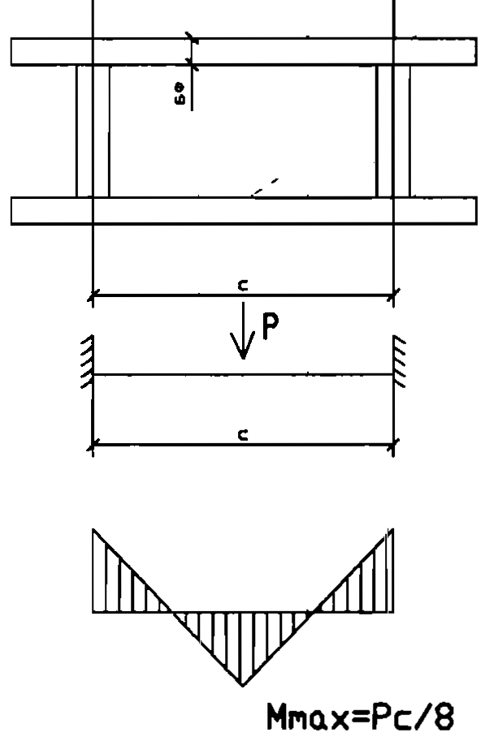
Рис. 1.4. К расчету верхней обшивки клеефанерной панели.
Предварительно определяем М_{max} = М_{мест.} – момент от действия сосредоточенной нагрузки. И W_{мест} – местный момент сопротивления фанеры.
$$M_{мест}=\frac{1,2∙0,46}{8}=0,069 кН;$$
$$W_{мест}=\frac{100∙δ_{ф}^{2}}{6}=\frac{100∙1^{2}}{6}=16,667 см^{3};$$
$$σ_{мест}=\frac{M_{мест}}{W_{мест}}=\frac{0,069∙{10}^{3}}{16,667}=4,14 МПа≤R_{изг.90}^{ф}=8,4 МПа.$$
  - Расчет плиты по второй группе предельных состояний
- Проверка жёсткости плиты
Для относительного прогиба плиты должно выполнятся условие:
$$\frac{f}{l}=\frac{5}{384}∙\frac{q^{н}⋅l_{р}^{3}}{k⋅E_{ф}⋅I_{пр}}≤\left[\frac{f}{l}\right];$$
$\left[\frac{f}{l}\right]$ – предельный прогиб, определяется по СП 2.01.07.85.
k=0,7 – коэффициент, учитывающий ползучесть клеевых швов.
$E_{ф}$ =9000 МПа–модуль упругости фанеры
$$\frac{f}{l}=\frac{5⋅3,189⋅6^{3}}{384∙0,7⋅9000∙364537500*1000}=0,0039 м≤\left[\frac{1}{250}\right]=0,004 мм;$$
Относительный прогиб плиты обеспечен.

Расчёт и конструирование ДКБ

Сбор нагрузок на ДКБ
Нормативные и расчётные значения снеговой (P) и постоянной от покрытия (g) нагрузок.
$$q^{н}=g^{н}∙B_{пл}=2,126∙1,5=3,189\frac{кН}{м};$$
$$q^{р}=g^{р}∙B_{пл}=2,8576∙1,5=4,2864\frac{кН}{м}.$$

Нагрузка от собственного веса балки (предварительно задаётся):
$$κ_{св}=6$$
$$l=24 м$$
$$g_{\text{Нсв} }=\frac{g_{H}+p_{H}}{\frac{1000}{κ_{св}⋅l}-1}=\frac{3,189+1,6}{\frac{1000}{6⋅24}-1}=0.81 кН/м2$$
$$g_{\text{Рсв} }=g_{\text{Нсв} }·γ_{f}=0.81∙1.1=0.891 кН/м2$$
$k_{с.в}$ – коэффициент для нагрузки от веса конструкций, принимаемый в зависимости от вида и пролета конструкции и нагрузки на неё; $L$ – пролет конструкции, м;$q^{н} и p_{вр}^{н}$ – нормативная постоянная и временная снеговая нагрузки соответственно.

Полная нагрузка на 1 м:
$$q_{Н}=\left(p_{H}+g_{H}+g_{Hcв}\right)⋅B=\left(1.6+3,189+0.81\right)⋅6=33,594 кН/м$$
$$q_{р}=\left(p_{р}+g_{р}+g_{Рcв}\right)⋅B=\left(2,24+2,8576+0.891\right)⋅6=35,932 кН/м$$
$$q=q_{р}=35,932 кН/м$$

Конструктивный расчёт ДКБ
Компановка сечения балки
Расчётный пролёт балки с учётом опирания:
$$l=24-2∙0.2=23.6 м$$
Принимаем высоту балки прямоугольного сечения в соответствии со справочными данными, ширину из условия монтажной жёсткости не менее 16 см для (l=24м).
$$h_{cp}=0.067⋅l=1.6 м$$
$$h_{оп}=h_{cp}-\frac{L}{2}∙\tan\left(α\right)=1.6-\frac{24}{2}∙\tan\left(0.05\right)=1 м$$
$$h_{оп}=1 м≥0.4∙h_{cp}=0.64 м$$
Принимаем толщину доски после острожки $δ$ =33 мм, тогда:
$$h_{cp}=33∙49=1617 мм>1600 мм$$
$$h_{оп}=33∙31=1023>1000 мм$$
$b=200 мм$
$$5≤\frac{h_{cp}}{b}≤8$$
$$\frac{h_{cp}}{b}=\frac{1.6 }{0.2}=8$$
Подбор материала сечения:
$$μ_{0}=1$$
$$l_{0}=l∙μ_{0}=23.6 м$$
$$h_{макс}=h_{cp}=1.6 м$$
Радиус инерции для переменной по длине высоте сечения:
$$r=0.289∙h_{макс}=0.289∙1.6=0.462 м$$
$$λ=\frac{l_{0}}{r}=\frac{23.6}{0.462}=51.082$$
$λ=51.082<60⟹$проектируем из древесины одного сорта одной породы.
Геометрические характеристики сечения неармированной балки:
$$h_{x}=h_{оп}+α*x=1+0.05*7.4=1,37 м$$
X=$\frac{l*h_{оп}}{2h_{ср}}$= $\frac{23.6*1}{2*1.6}$= 7.4 м
$$J_{x}=\frac{b∙h_{x}^{3}}{12}=\frac{0,2∙{1,37}^{3}}{12}=0,043м^{4}=4285588,3 см4$$
$$J_{оп}=\frac{b∙h_{оп}^{3}}{12}=\frac{0,2∙{1,6}^{3}}{12}=0,068м^{4}=6826666,6 см4$$

$S_{оп}=\frac{b∙h_{оп}^{2}}{8}$=$\frac{0,2∙{1,6}^{2}}{12}=0,0426м^{3}=42666,6 см3$

$$W_{x}=\frac{b∙h_{x}^{2}}{6}=\frac{0,2∙{1,37}^{2}}{6}=0,063м^{4}=6256333.3 см4$$
$J_{СРпр}=\frac{b∙h_{ср}^{3}}{12}= \frac{0,2∙{1,6}^{3}}{12}$=0,06826$м^{4}=6826666,6 см4$

Определение усилий
$$M=\frac{q∙l^{2}}{8}=\frac{35.932∙{23.6}^{2}}{8}=2501,59 кН$$
$$M_{x}=\frac{q∙x}{2}∙\left(l-x\right)=\frac{35,932∙7,4}{2}∙\left(23.6-7,4\right)=2154 кН∙м$$
$$Q=\frac{q∙l}{2}=\frac{35,932∙23,6}{2}=424 кН$$
Проверка несущей способности сечения
$$R_{и}=15 МПа$$
$m_{б}=0.9$ (для сечения высотой более 80 см)
$$κ_{α}=0.87$$
$$σ_{x}=\frac{M_{x}}{W_{xпр}∙κ_{α}}=\frac{2154*100}{6256333,3∙0.87}=0,04 кН/см2$$
$$σ_{x}=10.8 МПа<\frac{R_{и}∙m_{б}}{γ_{n}}=\frac{15∙0.9}{1}=13.5 МПа$$
Проверка прочности клеевого шва на скалывание:
- клеевого шва между досок:
$$τ=\frac{Q∙S_{оп}}{J_{оп}∙b}=\frac{424∙4.267×{10}^{4}}{6,827×{10}^{6}∙20}=0.133 кН/см2$$
$$τ=1.133 МПа<\frac{R_{ск}}{γ_{n}}=\frac{1.5}{1}=1.5 МПа$$
Проверка устойчивости плоской формы деформирования
Расчётным участком является панель, содержащее расчётное сечение, которое находится на расстоянии x=7,4 от опоры.
$$l_{0}=2360 см$$
$$κ_{ф}=1.75-0.75∙0.62=1.285$$
$$β=\frac{h_{cp}-\left((\frac{l}{2}-3)∙tan⁡(α)\right)}{h_{x}}=\frac{160-\left((\frac{24}{2}-3)∙tan⁡(0.05)\right)}{137}=1,16$$
$$κ_{жм}=β^{\frac{1}{3-0.62}}=1,1$$
$$φ_{м}=\frac{140∙b^{2}}{l_{0}∙h_{x}}∙κ_{ф}∙κ_{жм}=\frac{140∙{20}^{2}}{2360∙137}∙1.285∙1,1=0,24$$
$$σ=\frac{M_{x}∙100}{W_{xпр}∙φ_{м}}=\frac{2154∙100}{6256333,3∙0,24}=0.143 кН/см2$$
$$σ=1,435 МПа<\frac{R_{и}∙m_{б}}{γ_{n}}=\frac{15∙0.9}{1}=13.5 МПа$$
Прогиб балки
$$q_{н}=33,594\frac{кн}{м}$$
$$J_{СР}=6,8267×{10}^{6} см4$$
$$h_{cp}=160 см$$
$$l=23,6 м$$
$$E=1000 кН/см2$$
$$κ=0.15+0.85∙β=0.15+0.85∙0.62=0.677$$
$$c=15.4+3.8∙β=15.4+3.8∙0.62=17.756$$

$$f=\frac{5∙q_{н}∙l^{4}}{384∙E∙J_{СР}∙κ∙{10}^{4}∙{10}^{-8}}∙\left[1+c⋅{\left(\frac{h_{cp}}{l⋅100}\right)}^{2}\right]=$$

$$=\frac{5∙33,594∙{23,6}^{4}}{384∙1000∙6,8267×{10}^{6}∙0.677∙{10}^{4}∙{10}^{-8}}∙\left[1+17.756⋅{\left(\frac{160}{23.6⋅100}\right)}^{2}\right]=0.065 м$$
$$f=0.065 м<f_{пред}=\frac{1}{300∙γ_{n}}∙l=\frac{1}{300∙1}∙23.6=0.0786 м$$

Расчёт стоек двухшарнирной рамы
Поперечная рама здания с клееными стойками. Проектирование и расчёт несущих конструкций стоек однопролётного здания размером в плане 24x30м, высотой до низа несущих конструкций покрытия 5 м. Материал стоек - ель (m_{п}=1) 2-го сорта. Здание расположено в Новосибирске, относится к 3-му ветровому району, тип местности A.

Выбор конструктивной схемы.
Принимаем клееные стойки прямоугольного поперечного сечения с шагом вдоль здания B=6 м, жёстко закреплённые к фундаменту. Ригель рамы в виде двускатной дощатоклееной балки. Крепление стоек с балками шарнирное. Устойчивость конструкций обеспечивается постановкой поперечных связей в покрытии и вертикальных продольных связей между стойками.

Сбор нагрузок на раму
Ветровая нагрузка, для 3-го ветрового района, тип местности А (высота здания 5 м):
$c_{нав}=0.8$ $c_{подв}=0.6$ $w_{0}=0.38 кПа$ ${Kz}_{e}=0.75$
${ξz}_{e}=0.85$ $ν=0.8$ $γ_{f}=1.4$
- с наветренной стороны здания:
$$w_{m}=w_{0}∙{Kz}_{e}∙c_{нав}=0.38∙0.75∙0.8=0.228 кПа$$
$$w_{g}=w_{m}∙{ξz}_{e}∙ν=0.228∙0.85∙0.8=0.155 кПа$$
$$w_{нав}=w_{m}+w_{g}=0.228+0.155=0.383 кПа$$
$$w_{Рнав}=w_{нав}∙γ_{f}=0.383∙1.4=0.536 кПа$$
- с подветренной стороны здания:
$$w_{m}=w_{0}∙{Kz}_{e}∙c_{подв}=0.38∙0.75∙0.6=0.182 кПа$$
$$w_{g}=w_{m}∙{ξz}_{e}∙ν=0.228∙0.85∙0.8=0.155 кПа$$
$$w_{подв}=w_{m}+w_{g}=0.182+0.155=0.337 кПа$$
$$w_{Рподв}=w_{подв}∙γ_{f}=0.337∙1.4=0.472 кПа$$

Сбор нагрузок на промежуточную стойку:
- на верхнюю грань стойки
$$P_{в}=q∙\frac{L}{2}=35,932∙\frac{24}{2}=424,704 кН$$
- от стеновых панелей
$$P_{ст}=\left(0.38+0.1\right)∙H∙B=0.48∙5∙6=14.4 кН$$
- от собственного веса стойки
$$h=3.3∙10=33 см$$
$$b=20 см$$
$$ρ=6.54 кН/м3$$
$$P_{св}=\frac{b}{100}∙\frac{h}{100}∙\left(H-0.2\right)∙ρ=\frac{20}{100}∙\frac{33}{100}∙\left(5-0.2\right)∙6.54=2.0,72 кН$$
- На нижнюю грань стойки
$$P_{н}=P_{в}+P_{ст}+P_{св}=424,704+14.4+2,072=441,176 кН$$

Равномерно распределённая расчётная нагрузка на раму в наветренной и подветренной части здания:
$$q_{навст}=w_{Рнав}∙B=0.536∙6=3.216 кН/м$$
$$q_{подвст}=w_{Рподв}∙B=0.472∙6=3,832 кН/м$$

Находим усилия, действующие в сечениях рамы, используя программный комплекс Лира 10.
Рис. 3.1 – Загружение рамы собственным весом
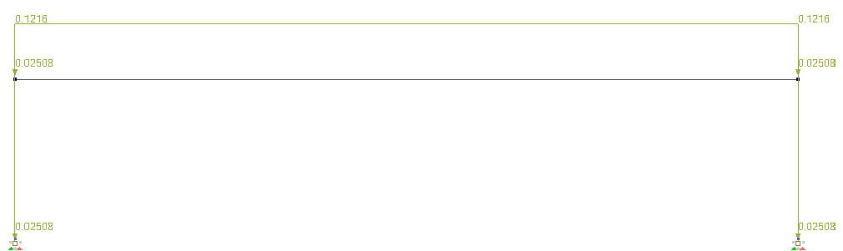
Рис. 3.2 – Загружение рамы ветровой нагрузкой
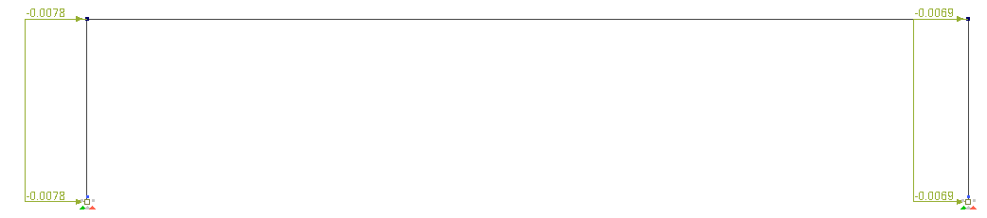
Рис. 3.3 – Загружение рамы снеговой нагрузкой
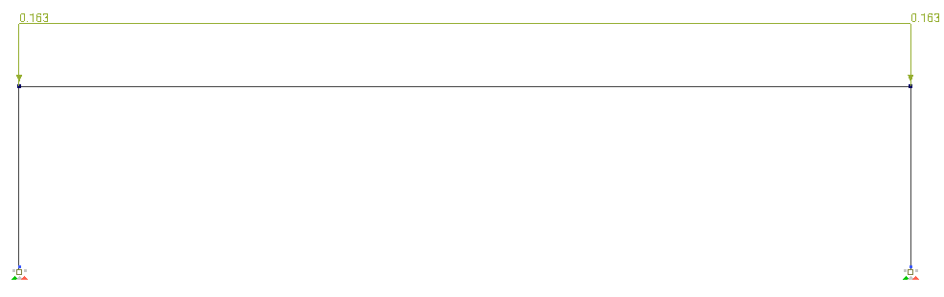
Рис. 3.4 –Эпюра «N» от собственного веса
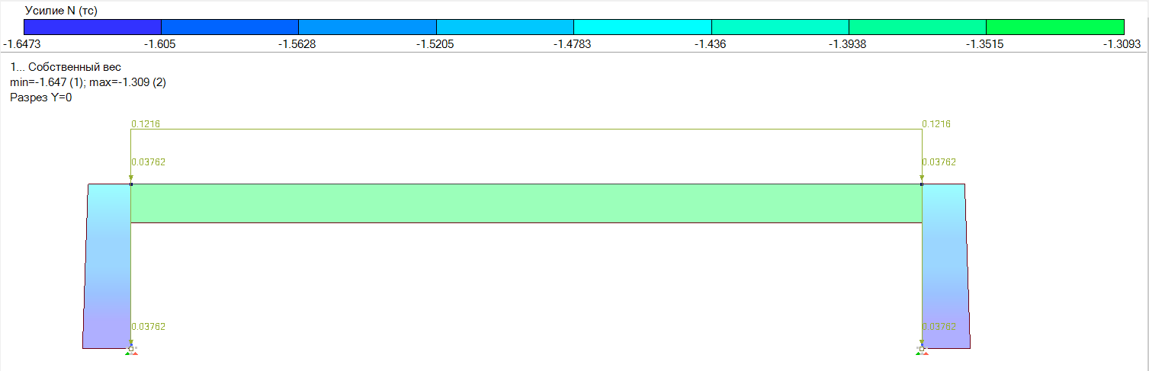
Рис. 3.5 –Эпюра «N» от снеговой нагрузки
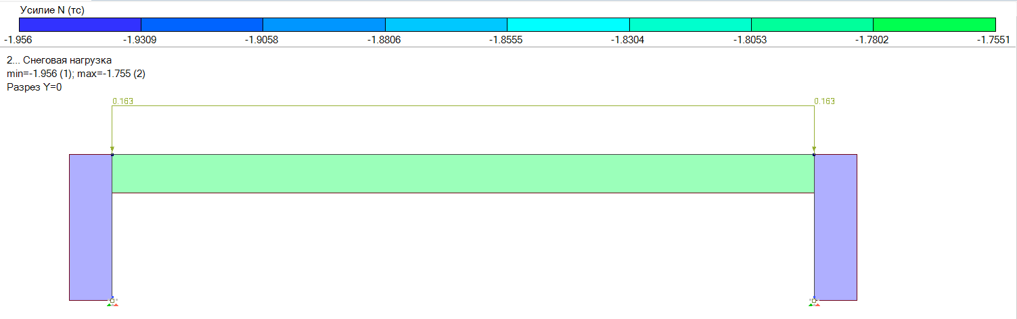
Рис. 3.6 –Эпюра «M» от ветровой нагрузки
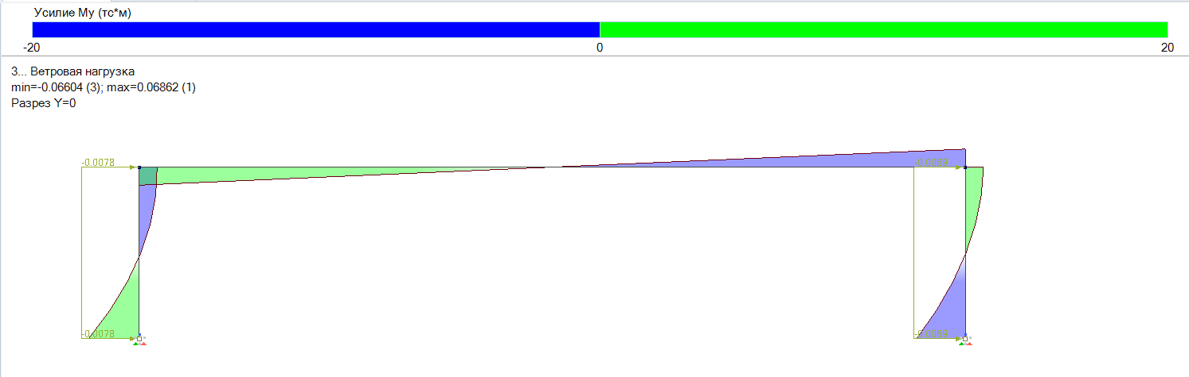
Рис. 3.7 –Эпюра «Q» от ветровой нагрузки
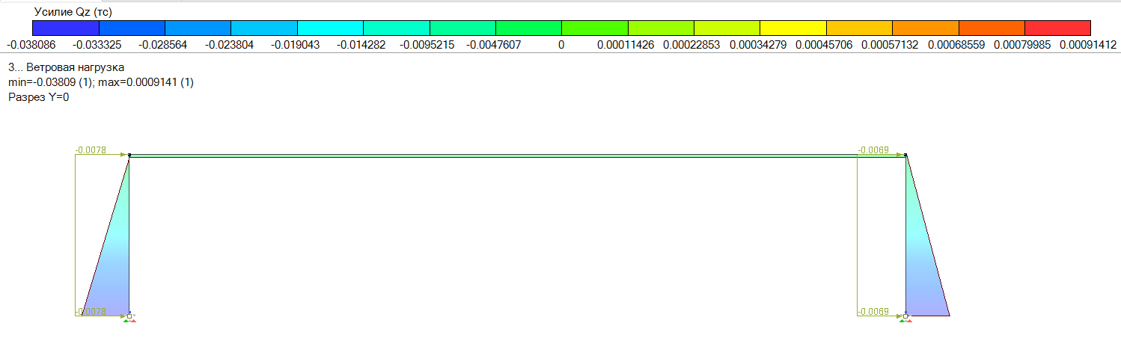

Конструктивный расчёт рамы
Компановка сечения стойки
Принимаем стойку прямоугольного постоянного по высоте поперечного сечения из 15-ти досок толщиной 3,3 см, шириной 16 см (после острожки из досок 4x17.5 см).
$$h=3.3∙15=49,5 см$$
$b=20 см$ $κ_{жN}=1$
$R_{с}=15 МПа$ $R_{ск}=1.5 МПа$ $R_{и}=15 МПа$
$m_{в}=1$ $m_{б}=1$
$$R_{с}=\frac{R_{с}∙m_{в}∙m_{б}}{γ_{n}}=\frac{15∙1∙1}{1}=15 МПа$$
$$R_{и}=\frac{R_{и}∙m_{в}∙m_{б}}{γ_{n}}=\frac{15∙1∙1}{1}=15 МПа$$
$$R_{ск}=\frac{R_{ск}∙m_{в}∙m_{б}}{γ_{n}}=\frac{1.5∙1∙1}{1}=1.5 МПа$$
$$N_{расч}=122,6 кН$$
$$M_{расч}=30,7 кН∙м$$

$$l_{0}=0.8∙H∙100=0.8∙5∙100=400 см$$
$$J_{x}=\frac{b∙h^{3}}{12}=\frac{20∙{49,5}^{3}}{12}=20,2×{10}^{4} см4$$
$$J_{y}=\frac{h∙b^{3}}{12}=\frac{49,5∙{20}^{3}}{12}=3,3×{10}^{4} см4$$
$$F_{бр}=h∙b=49,5∙20=990 {см}^{2}$$
$$F_{расч}=F_{бр}=990 {см}^{2}$$
$$W_{xрасч}=\frac{b∙h^{2}}{6}=\frac{20∙{49,5}^{2}}{6}=8,2×{10}^{3} см3$$
$$W_{yрасч}=\frac{h∙b^{2}}{6}=\frac{49,5∙{20}^{2}}{6}=3,3×{10}^{3} см3$$

$$r_{x}=0.289∙h=0.289∙49,5=14,306 см$$
$$r_{y}=0.289∙b=0.289∙20=5,78 см$$
$$λ_{x}=\frac{l_{0}}{r_{x}}=\frac{400}{14,306}=27,96$$
$$φ_{x}=\frac{3000}{{λ_{x}}^{2}}=\frac{3000}{{27,96}^{2}}=3,837$$
$$ξ_{расч}=1-\frac{N_{расч}∙{10}^{-3}}{φ_{x}∙κ_{жN}∙R_{с}∙F_{расч}∙{10}^{-4}}=1-\frac{122,6∙{10}^{-3}}{3,837∙1∙15∙990∙{10}^{-4}}=0.978$$
$$0<ξ_{расч}<1$$
$$κ_{н}=1$$
$$M_{Драсч}=\frac{M_{расч}}{ξ_{расч}∙κ_{н}}=\frac{30,7}{0.978∙1}=31,391 кН∙м$$

Проверка на устойчивость в плоскости деформирования рамы
$$σ=\frac{N_{расч}∙{10}^{-3}}{F_{расч}∙{10}^{-4}}+\frac{M_{Драсч}∙{10}^{-3}}{W_{xрасч}∙{10}^{-6}}=\frac{122,6∙{10}^{-3}}{990∙{10}^{-4}}+\frac{31,391∙{10}^{-3}}{8,2×{10}^{3}∙{10}^{-6}}==5,067 МПа ≤R_{с}=15 МПа$$
Проверка по касательным напряжениям
$$Q_{расч}=40,875 кН$$
$$b_{расч}=b=20 см$$
$$Q_{вн}=\frac{Q_{расч}}{ξ_{расч}}=\frac{40,875}{0.978}=41,794 кН$$
$$S_{расч}=\frac{h}{4}∙\frac{F_{расч}}{2}=\frac{49,5}{4}∙\frac{990}{2}=6,126×{10}^{3}см3$$
$$J_{расч}=\frac{b∙h^{3}}{12}=\frac{20∙{49,5}^{3}}{12}=20,215×{10}^{4}см4$$
$$τ=\frac{Q_{вн}∙S_{расч}}{ξ_{расч}∙J_{расч}∙b}=\frac{41,794∙6,126×{10}^{3}}{0,978∙20,215×{10}^{4}∙20}=0.065 кН/см2$$
$$τ=0.065 МПа<R_{ск}=1.5 МПа$$
Проверка на устойчивость плоской формы деформирования
-С закреплённой растянутой кромкой (для случая сжатой внутренней грани стойки)
$$l_{0}=0.8∙H∙0.5∙100=0.8∙5∙0.5∙100=200 см$$
$α=0.441$ (значения взяты с эпюры моментов)
$$κ_{ф}=\frac{3}{2+α}=\frac{3}{2+0.441}=1.229$$
$κ_{жM}=1$ $α_{р}=0$ $m=2$
$$λ_{y}=\frac{l_{0}}{r_{y}}=\frac{200}{5,78 }=34.602$$
$$φ_{y}=\frac{3000}{{λ_{y}}^{2}}=\frac{3000}{{34.602}^{2}}=2.506$$
$$κ_{пM}=1+\left(0.142∙\frac{l_{0}}{h}+1.76∙\frac{h}{l_{0}}+1.4∙α_{р}-1\right)∙\frac{m^{2}}{m^{2}+1}=$$
$$=1+\left(0.142∙\frac{200}{49,5}+1.76∙\frac{49,5}{200}+1.4∙0-1\right)∙\frac{2^{2}}{2^{2}+1}=1.007$$
$$φ_{м}=\frac{140∙b^{2}}{l_{0}∙h}∙κ_{ф}∙κ_{жM}∙κ_{пM}=\frac{140∙{20}^{2}}{200∙49,5}∙1.229∙1∙1.007=7$$
$$κ_{пN}=1+\left[0.75+0.06∙{\left(\frac{l_{0}}{h}\right)}^{2}+0.6∙α_{р}∙\frac{l_{0}}{h}-1\right]∙\frac{m^{2}}{m^{2}+1}=$$
$$=1+\left[0.75+0.06∙{\left(\frac{200}{49,5}\right)}^{2}+0.6∙0∙\frac{200}{49,5}-1\right]∙\frac{2^{2}}{2^{2}+1}=1,584$$
$$φ_{y}=φ_{y}∙κ_{пN}=2,506∙1,584=3,97$$
$$n=1$$
$$\frac{N_{расч}∙{10}^{-3}}{φ_{y}∙R_{с}∙F_{расч}∙{10}^{-4}}+{\left(\frac{M_{Драсч}∙{10}^{-3}}{φ_{м}∙R_{и}∙W_{yрасч}∙{10}^{-6}}\right)}^{n}≤1$$
$$\frac{122,6∙{10}^{-3}}{2,506∙15∙990∙{10}^{-4}}+{\left(\frac{31,391∙{10}^{-3}}{7∙15∙3,3×{10}^{3}∙{10}^{-6}}\right)}^{1}=0,124≤1$$

-С незакреплённой растянутой кромкой (для случая сжатой наружной грани стойки)
$$l_{0}=200 см$$
$α=0.354$ (значения взяты с эпюры моментов)
$$κ_{ф}=1.75-1.75∙α=1.75-1.75∙0.354=1,131$$
$κ_{жM}=1$ $α_{р}=0$ $m=0$
$$λ_{y}=\frac{l_{0}}{r_{y}}=\frac{200}{5,78}=34,602$$
$$φ_{y}=\frac{3000}{{λ_{y}}^{2}}=\frac{3000}{{34,602}^{2}}=2,506$$
$$κ_{пM}=1+\left(0.142∙\frac{l_{0}}{h}+1.76∙\frac{h}{l_{0}}+1.4∙α_{р}-1\right)∙\frac{m^{2}}{m^{2}+1}=$$
$$=1+\left(0.142∙\frac{200}{49,5}+1.76∙\frac{49,5}{200}+1.4∙0-1\right)∙\frac{0^{2}}{0^{2}+1}=1$$
$$φ_{м}=\frac{140∙b^{2}}{l_{0}∙h}∙κ_{ф}∙κ_{жM}∙κ_{пM}=\frac{140∙{20}^{2}}{200∙49,5}∙1.131∙1∙1=6,398$$
$$κ_{пN}=1+\left[0.75+0.06∙{\left(\frac{l_{0}}{h}\right)}^{2}+0.6∙α_{р}∙\frac{l_{0}}{h}-1\right]∙\frac{m^{2}}{m^{2}+1}=$$
$$=1+\left[0.75+0.06∙{\left(\frac{200}{49,5}\right)}^{2}+0.6∙0∙\frac{200}{49,5}-1\right]∙\frac{0^{2}}{0^{2}+1}=1$$
$$φ_{y}=φ_{y}∙κ_{пN}=2,506∙1=2,506$$
$$n=2$$
$$\frac{N_{расч}∙{10}^{-3}}{φ_{y}∙R_{с}∙F_{расч}∙{10}^{-4}}+{\left(\frac{M_{Драсч}∙{10}^{-3}}{φ_{м}∙R_{и}∙W_{yрасч}∙{10}^{-6}}\right)}^{n}≤1$$
$$\frac{122.6∙{10}^{-3}}{2,506∙15∙990∙{10}^{-4}}+{\left(\frac{31,391∙{10}^{-3}}{6,398∙15∙3,3×{10}^{3}∙{10}^{-6}}\right)}^{2}=0,043≤1$$

Расчёт опорного узла.
Опорный узел стойки решаем по рис. 3.6. Анкерные болты рассчитываем по максимальному растягивающему усилию.
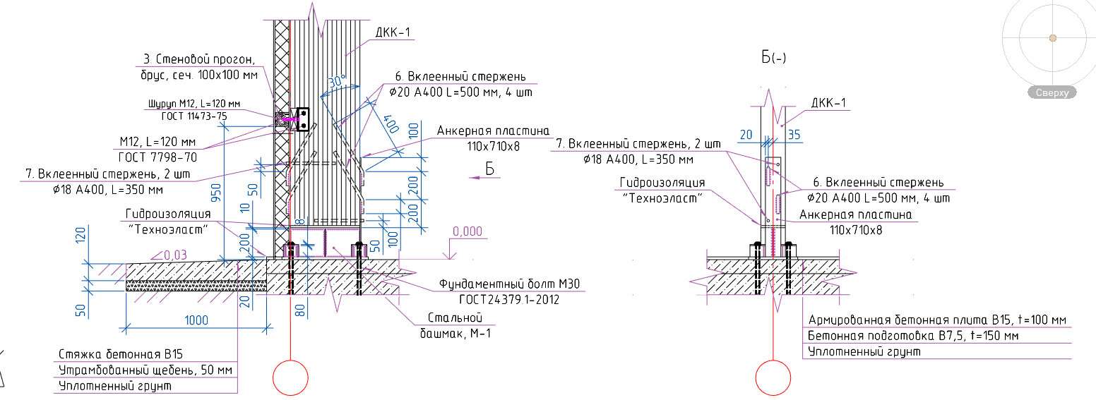
Рис. 3.8
Принимаем опорную плиту базы колонны 30x60 см. Определяем напряжение на поверхности фундамента.
$b=20 см$ $h=49,5$
$b_{пл}=30 см$ $h_{пл}=60 см$
$$R_{bloc}=7.5 МПа$$
$$σ_{макс}=-\frac{N_{расч}∙{10}^{-3}}{b_{пл}∙h_{пл}∙{10}^{-4}}-\frac{{6∙M}_{Драсч}∙{10}^{-3}}{b_{пл}∙{h_{пл}}^{2}∙{10}^{-6}}=$$
$$=-\frac{122.6∙{10}^{-3}}{30∙60∙{10}^{-4}}-\frac{6∙31,931∙{10}^{-3}}{30∙{60}^{2}∙{10}^{-6}}=-2,455 МПа$$
$$σ_{макс}=σ_{макс}∙\left(-1\right)=2,455 МПа<R_{bloc}=7.5 МПа$$
Для фундамента принимаем бетон класса B10 с расчётным сопротивлением Rbloc=7.5 МПа.
$$σ_{мин}=-\frac{N_{расч}∙{10}^{-3}}{b_{пл}∙h_{пл}∙{10}^{-4}}+\frac{{6∙M}_{Драсч}∙{10}^{-3}}{b_{пл}∙{h_{пл}}^{2}∙{10}^{-6}}=$$
$$=-\frac{122,6∙{10}^{-3}}{30∙60∙{10}^{-4}}+\frac{6∙31,931∙{10}^{-3}}{30∙{60}^{2}∙{10}^{-6}}=1,093 МПа$$

$$x=\frac{σ_{макс}}{σ_{макс}+σ_{мин}}∙h=\frac{2,455 }{2,455+1,093}∙49,5=34,251 см$$
$$a=\frac{h}{2}-\frac{x}{3}=\frac{49,5}{2}-\frac{34,251}{3}=13,333 см$$

Проверяем деревянную сойку на смятие по краевым максимальным напряжениям.
Относительный эксцентриситент:
$$e_{0}=\frac{M_{Драсч}∙100}{N_{расч}}=\frac{31,931∙100}{122,6}=26,045 см>\frac{h}{6}=8,25 см ⟹$$
⟹ диаметры болтов подбираются из расчёта.
Определяем расстояние между центром тяжести сжатой эпюры и центром растянутого анкера
$$s=0 см$$
$$e=h-\frac{x}{3}+s=49,5-\frac{34,251}{3}+0=38,083 см$$

Усилие в анкерных болтах:
$$Z=\frac{M_{Драсч}∙100-N_{расч}∙a}{e}=\frac{31,931∙100-122,6∙13,333}{38,083}=40,923 кН$$
Площадь поперечного сечения анкерного болта:
$$n_{б}=2$$
$$R_{bt}=18 кН/см2$$
$$F_{Бнт}=\frac{Z}{n_{б}∙R_{bt}}=\frac{40,923 }{2∙18}=1,137 см2$$
Принимаем анкерные болты диаметром 16 мм:
$$d_{б}=1,6 см$$
$$F_{Бнт}=1.45 см2$$
$$F_{нт}=2∙F_{Бнт}=2∙1.45=2,9 см2$$

Проверка вклеенных стержней:
-по сдвигу древесины:
$l=25 см$ $α=\frac{π}{6}$
$R_{ск}=3.2 МПа$ $R_{ск90}=1.05 МПа$
$$d=2 см$$
$$10∙d<l<30∙d$$
$$κ_{1}=1.2-0.02∙\frac{l}{d}=1.2-0.02∙\frac{25}{2}=0.95$$
$$κ_{2}=0.75$$
$$R_{ск30}=\frac{R_{ск}}{1+\left(\frac{R_{ск}}{R_{ск90}}-1\right)∙{\left(\sin{α}\right)}^{3}}=\frac{3.2}{1+\left(\frac{3.2}{1.05}-1\right)∙{\left(\sin{\frac{π}{6}}\right)}^{3}}=2.548 МПа$$
$$R_{ск30}=0.255 кН/см2$$

$$T=π∙l∙\left(d+0.5\right)∙R_{ск30}∙κ_{1}∙κ_{2}=$$
$$=3.14∙25∙\left(2+0.5\right)∙2.548 ∙0.95∙0.75=35.644 кН$$
$$n=2$$
$$β=\frac{π}{6}$$
$$\frac{Z∙\cos{β}}{n}=\frac{40,923∙\sin{\frac{π}{6}}}{2}=10,231 кН<T=35.644 кН$$

-по растяжению и изгибу вклеенного стержня
$$N_{р}=Z∙\cos{β}=40,923∙\cos{\frac{π}{6}}=35,44 кН$$
$$Q=Z∙\sin{β}=40,923∙\sin{\frac{π}{6}}=20,462 кН$$
$$R_{а}=37.5 кН/см2$$
$$F_{а}=π∙{\left(\frac{d}{2}\right)}^{2}=3.14∙{\left(\frac{2}{2}\right)}^{2}=3.142 см2$$
$$T_{а}=F_{а}∙R_{а}=3.142 ∙37.5=117.81 кН$$
$$T_{н}=7∙d^{2}=7∙2^{2}=28 кН$$
$$s_{1}=20 см≥10∙d=20 см$$

При шахматном расположении стержней:
$$s_{2}=7 см≥3∙2=6 см$$
$$s_{3}=\frac{b-s_{2}}{2}=\frac{20-7}{2}=6,5 см≥3∙2=6 см$$
$$b_{ап}=s_{2}+d+1.5=10.5 см$$
Принимаем $b_{ап}=11 см$
$${\left(\frac{N_{р}}{n∙T_{а}}\right)}^{2}+\frac{Q}{n∙T_{н}}={\left(\frac{35,44 }{2∙117.81}\right)}^{2}+\frac{20,462}{2∙28}=0,39<1$$
Принимаем анкерную пластину размером 8x110 мм. Проверяем анкерную пластину:
$$t=0.8 см$$
$$b=11 см$$
$$F_{нт}=t∙b-d_{б}∙t=0.8∙11-2∙0.8=7.2 см2$$
$$R_{y}=23 кН/м2$$
$$M_{a}=0.032∙d^{3}=0.032∙2^{3}=0.256 кН∙см$$
$$W_{нт}=\frac{(b-d_{б})∙t^{2}}{6}=\frac{(11-2)∙{0.8}^{2}}{6}=0.96 см3$$
$${\left(\frac{Z}{F_{нт}∙R_{y}}\right)}^{2}+\frac{M_{a}}{1.47∙W_{нт}∙R_{y}}={\left(\frac{40,923}{7.2∙23}\right)}^{2}+\frac{0.256}{1.47∙0.96∙23}=0,069<1$$

Расчет пространственной конструкции

Усилие N от ветрового воздействия рис. 3.9

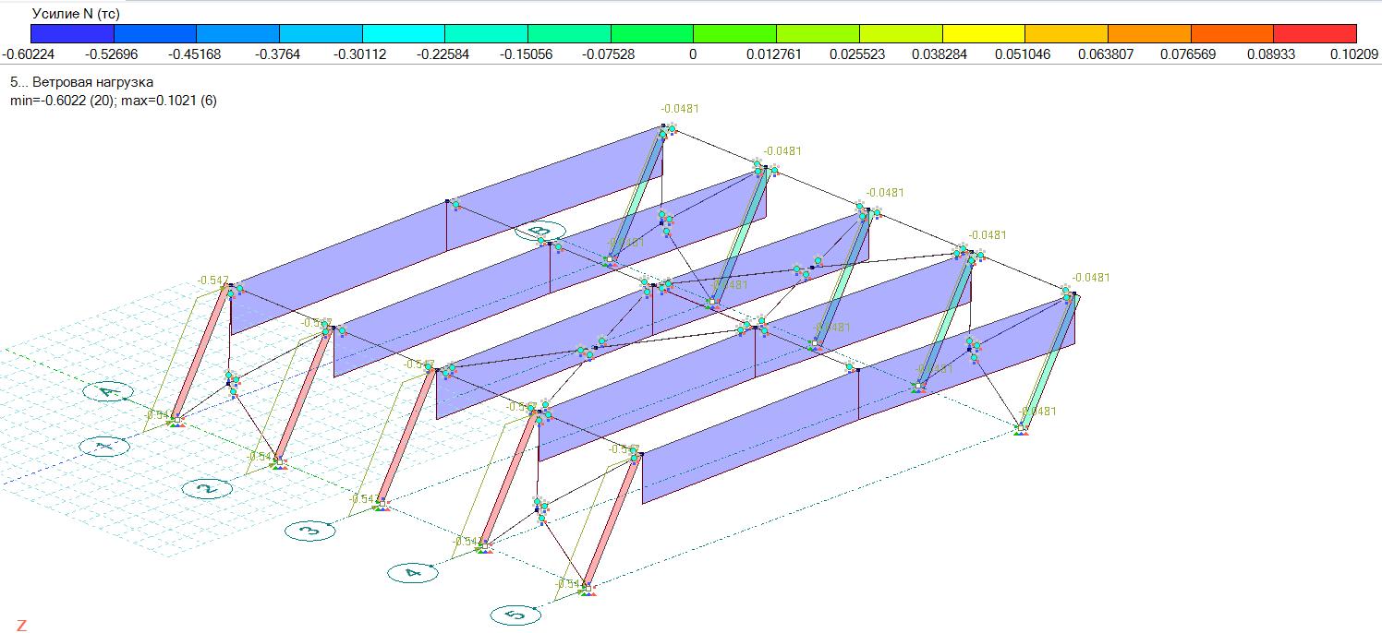

Усилие N от ветрового воздействия рис. 3.9

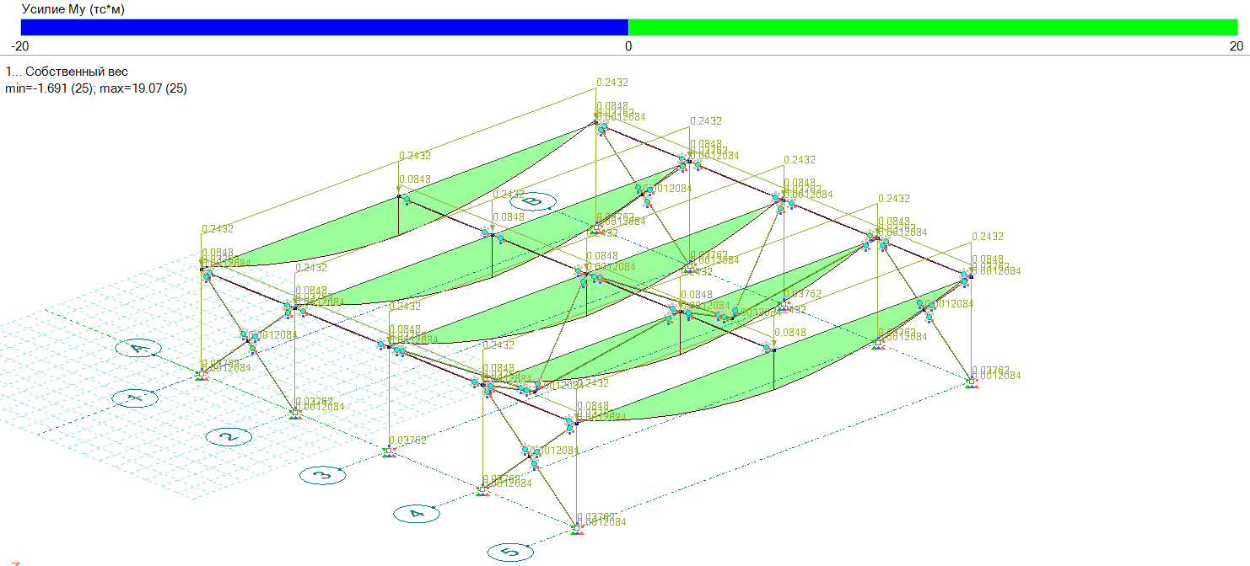

Заключение
В ходе выполнения курсового проекта был произведён расчет и проектирование КФП, двухшарнирной дощатоклееной рамы, состоящей из прямолинейных элементов – ДКБ и стоек, а также запроектирован опорный узел стойки. А также расчет в программном комплексе Лира 10 пространственную конструкцию по заданию. Посредством этого был решён ряд учебных задач: освоение методики компоновки деревянных конструкций; проработка вопросов, связанных с правильным выбором расчетных схем конструкций; сбор нагрузок и выполнение расчетов для обеспечения необходимой прочности, жесткости и устойчивости отдельных конструкций и их элементов; конструирование узлов и сопряжений; выполнение рабочих чертежей.

Список использованных источников
1. Проектирование и расчёт деревянных конструкций: Справочник / И.М. Гринь, В.В. Фурсов, Д.М. Бабушкин и др.; Под. ред. И.М. Гриня. – К.: Будивэльнык, 1988. – 240 с.: ил.
2. СП 64.13330.2017. Деревянные конструкции. Актуализированная версия СНиП II-25-80.
3. СП 20.13330.2016. Нагрузки и воздействия. Актуализированная редакция СНиП 2.01.07-85*

